Univerza v Ljubljani
Akademija za glasbo
v sodelovanju z Oddelkom za Muzikologijo Filozofske fakultete

Vabimo vas na

Predavanje z naslovom
Odkrijte Kitajsko – kitajske pesmi 100 let

predaval bo
g. CHEN XIAOGUANG
priznan kitajski pesnik in javna osebnost kitajskega kulturnega
in političnega življenja

ponedeljek, 21. maj 2012 ob 13.00-15.30
Dvorana univerze
Kongresni trg 12

Chen Xiaoguang, podpredsednik Kitajske literarne in umetniške zveze, je bil rojen avgusta leta 1948 v provinci Hebei. Na Kitajskem je priznan pesnik in urednik.
Od leta 1978 je služboval kot:
Urednik mesečnika »Pesem«
Glavni urednik periodičnega glasila Kitajske zveze glasbenikov
Pomočnik urednika časopisa Kitajska umetnost
Sekretar komiteja Komunistične partije Kitajske v Kitajski zvezi glasbenikov
Sekretar komiteja Komunistične partije Kitajske v Kitajski literarni in umetniški zvezi
Podminister za kulturo
Podpredsednik Kitajske literarne in umetniške zveze
Član 8.-11. Politične posvetovalne konference Kitajskega ljudstva
Chen Xiaoguang je začel s pisanjem poezije leta 1966. Od takrat je objavil skoraj tisoč pesniških del. Več kot 80 njegovih del je bilo nagrajenih na nacionalnih tekmovanjih. Pesmi »To sem jaz« in » Na polju upanja« sta bili uvrščeni v glasbeni učbenik azijsko-tihomorske regije in izbrani med kitajske klasike 21. stoletja.
Njegova dela so bila prevedena v angleščino, japonščino in francoščino.

Predavanje bo prevedeno v angleščino.

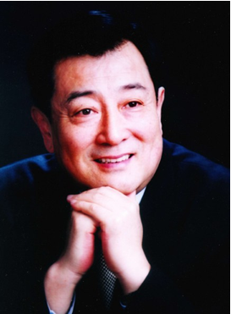

Chen Xiaoguang

